**Objednávka číslo: DUP003 – příloha číslo 1**

**Odběratel – plátce:**

**Základní škola a Mateřská škola T. G. Masaryka Bílovec, Ostravská 658/28, příspěvková organizace**

**Adresa:** Ostravská 658/28, 743 01 Bílovec

|  |  |
| --- | --- |
| **IČO:** 00848301  Bankovní spojení: 3000938-801/0100 KB Bílovec  Telefon: + 420 556 410 836, 725710223 | Vyřizuje: Mgr. Lukáš Kubíček  E-mail: [kubicek@tgmbilovec.cz](mailto:kubicek@tgmbilovec.cz) |

**Dodavatel:**

www.ruzovka.cz

|  |  |
| --- | --- |
| **Růžovka.cz a.s.**  **Růžová 947/8**  **110 00 Praha 1** | IČ: 09253904  DIČ: CZ09253904 |

## Objednáváme u Vás na základě předložené nabídky následující:

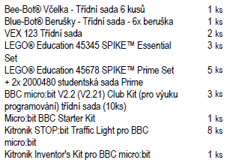

V Bílovci dne 9. 11. 2023

……………………………………

Mgr. Lukáš Kubíček *zástupce ředitele školy*